Тема 1. Введение. Развитие квантовых представлений
Лекция 3. Корпускулярно-волновой дуализм вещества

3.1. Идея Луи де Бройля о волновых свойствах частиц. Свойства волн де Бройля.
3.2. Экспериментальное обнаружение волн де Бройля. Дифракция электронов, нейтронов, атомов и молекул.
3.3. Статистическая интерпретация волн де Бройля. Соотношения неопределенностей Гейзенберга.

3.1. Идея Луи де Бройля о волновых свойствах частиц. Свойства волн де Бройля

В нашей 1-й лекции мы говорили, что в оптических явлениях обнаруживается своеобразный дуализм. Наряду с такими свойствами света, которые самым непосредственным образом свидетельствуют о его волновой природе (интерференция, дифракция), имеются и другие свойства, столь же непосредственно обнаруживающие его корпускулярную природу (фотоэффект, явление Комптона).
В 1924 г. Луи де Бройль, анализируя взаимосвязь вещества и излучения, осмысливая корпускулярно-волновой дуализм света, высказал идею, что корпускулярно-волновой дуализм характерен не только для излучения, но и для вещества, т.е. высказал идею о единстве поля и вещества. При этом материальные соотношения, связывающие волновые и корпускулярные свойства, справедливы, как для излучения, так и для вещества.
Фотон обладает энергией:
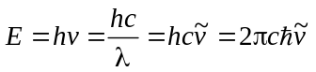, (3.1)
и импульсом
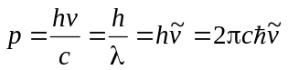. (3.2)
Согласно идеи де Бройля, эти формулы применимы и для вещества.
Следовательно, движение электрона или какой-либо другой частицы связано с волновым процессом, длина волны которого равна:
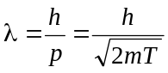, (3.3)
где 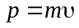, 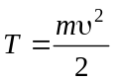, 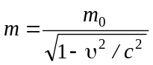, m₀- масса покоя частицы.
Тогда частота такого волнового процесса
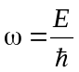или 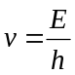. (3.4)
Если частица движется равномерно и прямолинейно, то в соответствии с идеей де Бройля ей сопоставляется плоская волна, описываемая в общем виде уравнением
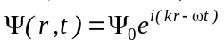, (3.5)
где - волновой вектор 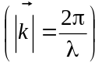; - радиус вектор рассматриваемой точки пространства, до которой дошло волновое возмущение, – циклическая частота колебаний некоторой переменной Ψ.
Если заменить с помощью формул (3.1) и (3.2) ω на Е и λ на р, то получим уравнение волны де Бройля для свободно движущейся частицы
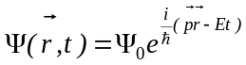. (3.6)
Фазовой скоростью волны называется скорость, с которой движутся точки волны с постоянной фазой. Если ось Х направлена по вектору импульса 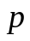, то условие постоянства фазы запишется в виде:
Et-px=const.
Фазовая скорость волны де Бройля вычисляется в результате дифференцирования этого уравнения во времени:
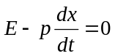. (3.7)
Отсюда
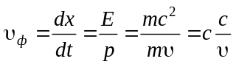, (3.8)
где υ-скорость частицы. Т.к. υ<c, то фазовая скорость волн де Бройля всегда больше скорости света в вакууме, т.е.
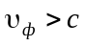. (3.9)
Соотношение (3.7) отражает особое специфическое свойство волн де Бройля.
Рассмотрим групповую скорость волн де Бройля. Скорость движения волнового пакета называется групповой скоростью υ. Она определяется из условия постоянства аргумента функции амплитуды волнового пакета:
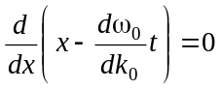. (3.10)
Тогда групповая скорость
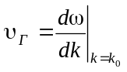. (3.11)
Для волн де Бройля
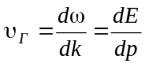, (3.12)
где dE – изменение энергии, а dp – изменение импульса.
Базируясь на соотношениях классической механики, можно записать:
dE=A=Fds, (3.13)
dp=Fdt. (3.14)
Поэтому
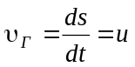. (3.15)
Таким образом, 2-м свойством волн де Бройля является то, что групповая скорость волн де Бройля равна скорости движения частиц (3.15). Сравнение (3.15) с (3.13), (3.8) с (3.15) приводит к весьма важному универсальному соотношению между фазовой и групповой скоростями волн де Бройля:
υ_{ф}υ_{Г}=c². (3.16)
Еще одним 3-м свойством волн де Бройля является то, что длинам боровских орбит соответствуют стоячие волны де Бройля, т.е. в длину боровской орбиты укладывается целое число стоячих волн де Бройля.
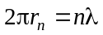. (3.17)
Докажем это, воспользовавшись формулой (2.32) для случая круговой орбиты.
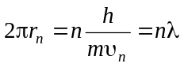.
Если n=1, то будет круговая боровская орбита минимального радиуса и ее длина соответствует дебройлевской длине волны электрона в состоянии с энергией Е₁.
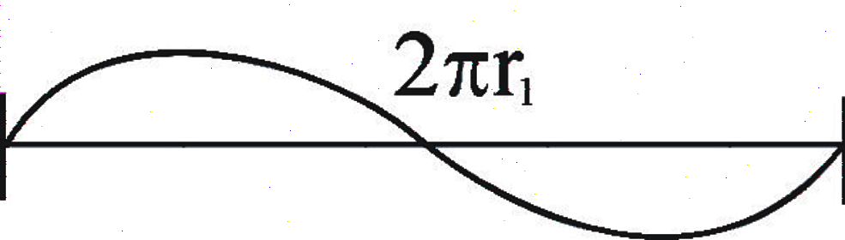
Рисунок 3.1

Из рисунка 3.1 видно, что такое стационарное состояние электрона соответствует условию образования стоячей волны де Бройля.
Если n=2, то длина орбиты соответствует двум длинам волн (рисунок 3.2).
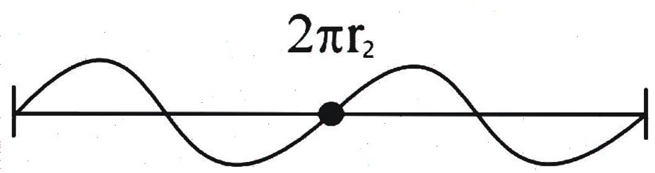
Рисунок 3.2

3.2. Экспериментальное обнаружение волн де Бройля. Дифракция электронов, нейтронов, атомов и молекул

Интерференция электронов при отражении от кристаллов была обнаружена, но не понята еще до появления гипотезы де Бройля. Производя опыты по рассеянию электронов тонкими металлическими пленками в 1921-1923 гг., Дэвиссон и Кэнсман наблюдали определенно выраженную зависимость интенсивности рассеянного пучка от угла рассеяния. Положение и величина получающихся максимумов на кривой рассеяния существенно зависели от скорости электронов. В одном из опытов, в котором электроны рассеивались никелевой пластинкой, стеклянный прибор лопнул и пластинка окислилась. После длительного прокаливания пластинки в вакууме и атмосфере водорода произошла перекристаллизация с образованием некоторого количества крупных кристаллов. При повторении опыта по рассеянию электронов с этой пластинкой кривая рассеяния резко изменилась: количество максимумов сильно возросло, а сами максимумы сделались значительно более отчетливыми. На рисунке 3.3 приведены полярные диаграммы рассеяния электронов до прокаливания пластинки (а) и после прокаливания (б).
а)
б)
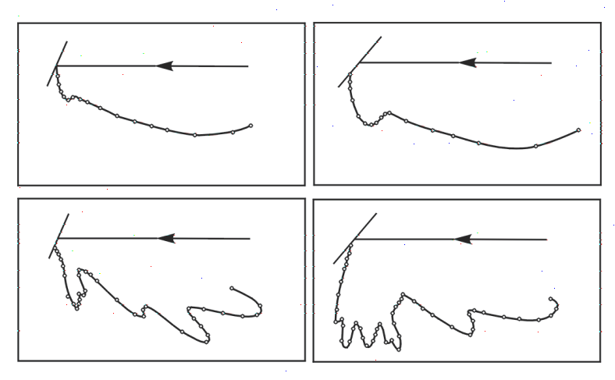
Рисунок 3.3

На этих диаграммах вдоль радиусов-векторов отложены отрезки, пропорциональные интенсивности рассеяния электронов в соответствующих направлениях. Происхождение максимумов и минимумов на кривых рассеяния долгое время оставалось непонятным, пока их не истолковали как результат интерференционного отражения волн де Бройля от соответствующих атомных плоскостей крупных кристаллов, образовавшихся в результате перекристаллизации. Это истолкование было подтверждено в 1927 г. опытами Дэвиссона и Джермера. Таким образом была открыта дифракция электронов. С них началось систематическое исследование этого явления.
В опытах Дэвиссона и Джермера прежде всего использовался метод Брэгга, но применительно не к рентгеновским лучам, а к волнам де Бройля. Параллельный пучок электронов одинаковой скорости, создаваемый «электронной пушкой» А (рис.3.4), направлялся на монокристалл никеля. Рассеянные электроны улавливались коллектором С, соединенным с гальванометром.
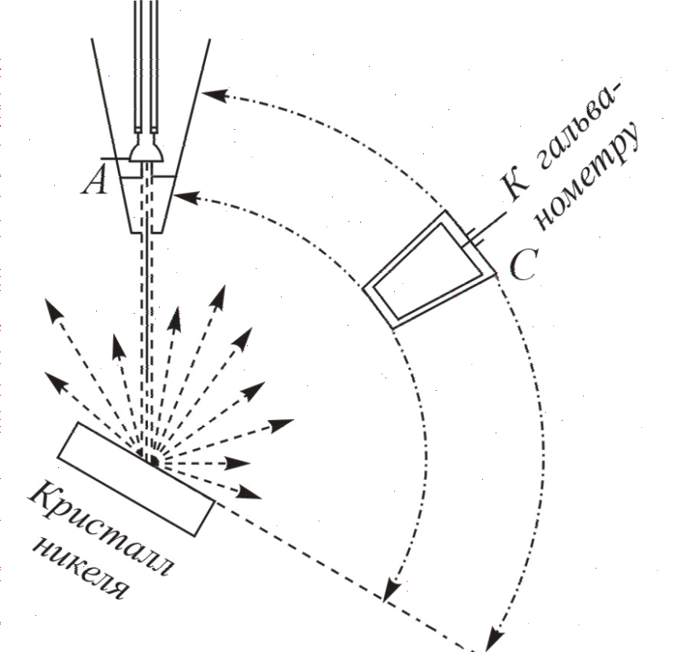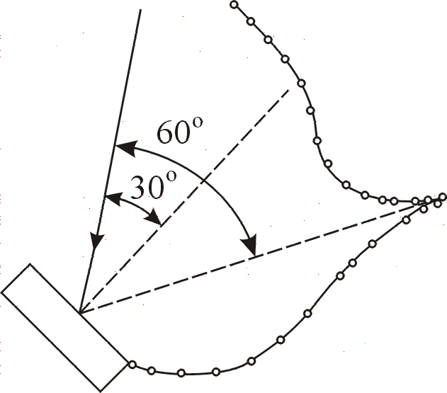
Рисунок 3.4 Рисунок 3.5

Коллектор можно было устанавливать под любым углом к направлению падающего пучка, вращая его все время в одной плоскости (плоскости рисунка). По показанию гальванометра можно было судить об интенсивности пучков электронов, рассеянных в различных направлениях. Типичная полярная диаграмма интенсивности рассеяния электронов представлена на рисунке 3.5. На ней имеется резко выраженный максимум, соответствующий зеркальному отражению электронов, когда угол падения равен углу отражения. Тот же опыт, повторенный с поликристаллической пластинкой никеля, состоящей из множества мельчайших беспорядочно ориентированных кристалликов, не обнаружил никакого преимущественного направления при отражении электронов.
В опытах Дэвиссона и Джермера гипотеза де Бройля была подвергнута и количественной проверке. Как известно, отражение рентгеновских лучей от кристаллов носит интерференционный характер. От различных параллельных атомных плоскостей кристалла исходят волны, как бы испытавшие зеркальное отражение на каждой из этих плоскостей. Если выполнено условие Брэгга-Вульфа
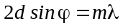, (3.18)
где ϕ - угол скольжения, d - межплоскостное расстояние, m = 1,2,3,..., то эти волны при интерференции усиливают друг друга. В результате и возникает отраженная волна. Необходимым условием такой трактовки отражения является выполнение неравенства 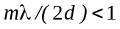, т.е. малость длины волны. Такое условие выполняется и в случае волн де Бройля при ускоряющем напряжении в десятки и сотни вольт. Поэтому, даже не зная детально самого механизма отражения волн де Бройля, можно ожидать, что оно также интерференционное, и по этой причине условие (3.18) должно выполняться и для волн де Бройля.
В случае монохроматических рентгеновских лучей длину волны λ во время опыта сохраняют постоянной. На опыте меняют угол скольжения ϕ и замечают, при каком значении ϕ наступает интерференционное отражение. В случае волн де Бройля значительно удобнее во время опыта угол ϕ сохранять неизменным, добиваясь интерференционного отражения путем изменения ускоряющего напряжения U, т. е. длины де бройлевской волны λ. Так и поступили экспериментаторы.
По теории максимумы отражения должны появиться только при тех значениях λ, которые получаются по формуле (3.18) при целых значениях m. Значение λ для электронов, ускоренных разностью потенциалов можно рассчитать по формуле (3.3) с учетом того, что
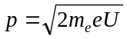. (3.19)
Формула (3.3) с учетом (3.19) примет вид
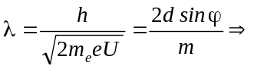
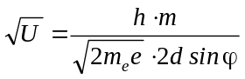. (3.20)
Соотношение (3.20) справедливо для нерелятивистских электронов.
На рис. 3.6 приведена кривая, полученная в опытах Дэвиссона и Джермера с монокристаллом никеля при ϕ = 80°, d = 0,203 нм. По оси абсцисс отложено значение 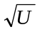, а по оси ординат - относительная интенсивность отражения. На том же рисунке стрелками показано положение максимумов, найденное по формуле (3.20). Ожидалось, что максимумы должны быть равноотстоящими, а расстояние между ними должно составлять 3,06 В^{1/2}. Все это подтвердилось на опыте, но только при больших значениях m (m = 6,7,8). При малых m получились систематические отступления от формулы (3.20).

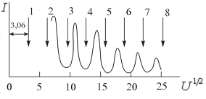
Рисунок 3.6

Причина указанного расхождения была выяснена Бете, который показал, что электронным волнам де Бройля в кристалле надо приписать показатель преломления, больший показателя преломления их в вакууме. В самом деле, положительно заряженные ионы кристаллической решетки металла и отрицательные электроны между ними пространственно не совпадают. Поэтому в металле существует электрическое поле, потенциал которого периодически меняется от точки к точке. При грубом рассмотрении его можно заменить постоянным потенциалом , который получается из истинного потенциала путем усреднения его по пространству. Такой усредненный потенциал называется внутренним потенциалом металла. Если потенциал внешнего пространства принять равным нулю, то величина U₀ должна быть положительна, чтобы электроны могли удерживаться внутри металла. Действительно, в этом случае потенциальная энергия электрона внутри металла будет отрицательной - электрон как бы будет находиться в потенциальной яме постоянной глубины U₀, на стенках которой потенциал скачкообразно меняется от нуля снаружи до постоянного значения U₀. Наличием внутреннего потенциалу металла и можно объяснить увеличение показателя преломления при переходе из вакуума в металл.
Действительно, пусть наружный электрон падает на металл. Если он прошел ускоряющий потенциал U, то его скорость будет 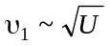. В металле скорость этого электрона возрастет до 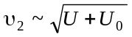. Поэтому при входе в металл траектория электрона и связанная с ним волна де Бройля должны испытать преломление. Относительный показатель преломления металла для этого процесса будет
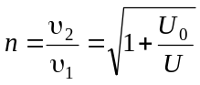. (3.21)
С учетом преломления электронных волн де Бройля условие Брэгга-Вульфа (3.18) следует писать в виде:
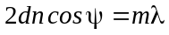. (3.22)
Под ψ здесь понимается угол преломления, тогда как означает угол скольжения (а не падения). Поэтому закон преломления следует писать в виде:
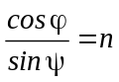.
Из него находим 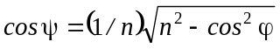. Таким образом, условие Брэгга-Вульфа принимает вид:
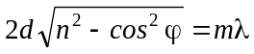. (3.23)
Правильность приведенного объяснения подтверждается расчетами. На опыте при фиксированном угле ϕ измеряются значения ускоряющего потенциала U, при которых получаются брэгговские максимумы различных порядков (m = 3, 4, 5). По формуле (3.20) вычисляются соответствующие им длины волн де Бройля. Затем по формуле (3.23) находят показатели преломления n. Наконец, по формуле (3.21) определяют внутренний потенциал U₀ металла. Оказалось, что в пределах ошибок измерений U₀ зависит только от природы металла, но не зависит от порядка отражения (т.е. от U) и от угла ϕ. Так и должно быть, если только объяснение, данное выше, правильное. Для никеля, например, U₀ 15 В. Такого же порядка внутренние потенциалы и для других металлов. Впрочем, для объяснения ряда явлений заменять истинный потенциал в металле усредненным недостаточно. Надо принять во внимание, что истинный потенциал периодически меняется в пространстве. На этой основе построена так называемая динамическая теория интерференции волн де Бройля, созданная также Бете в 1928 г.
Метод, с помощью которого были получены приведенные результаты, мы назвали методом Брэгга. Исследование дифракции рентгеновских лучей производится также двумя другими главными методами: методом Лауэ и методом Дебая-Шерера-Хелла. Такие же методы можно применять и для исследования дифракции волн де Бройля. Дэвиссон и Джермер в 1927 г. применяли метод Лауэ. В методе Лауэ узкий пучок рентгеновских лучей пропускается через монокристалл. Дифрагированные лучи попадают на фотопластинку и фиксируются на ней в виде системы симметрично расположенных пятен. Спектр рентгеновских лучей должен быть обязательно сплошным. При изучении дифракции электронов по методу Лауэ надо было бы экспериментировать с пучками электронов с непрерывным разбросом скоростей, что практически невозможно. Скорости электронов, выходящих из электронной пушки, одинаковы или, точнее, непрерывно распределены в узких пределах. Условия Лауэ (разумеется, исправленные с учетом показателя преломления электронных волн де Бройля) для пучка электронов определенной скорости, вообще говоря, не выполняются и интерференция не возникает. Поэтому для получения дифракционных максимумов приходится шаг за шагом непрерывно менять скорость электронов (путем изменения ускоряющего потенциала, наложенного на пушку) и одновременно положение коллектора.
До сих пор говорилось о дифракции электронов. Атомы и молекулы также претерпевают дифракцию. Как показал Штерн, для тяжелых атомов, когда длина волны де Бройля очень мала, дифракционная картина либо совсем не получается, либо получается весьма расплывчатой. Но для легких атомов и молекул 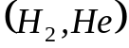 наблюдаются весьма четкие дифракционные картины, с большой точностью подчиняющиеся формуле (3.3). Легко убедиться, что для молекул водорода и атомов гелия средняя длина волны при комнатной температуре порядка 0,1 нм, т.е. того же порядка, что и постоянная кристаллической решетки. Однако эти частицы обладают разбросом скоростей вследствие теплового движения. Для получения четкой дифракционной картины их предварительно необходимо монохроматизировать. Подходящий селектор скоростей молекул схематически изображен на рисунке 3.7.
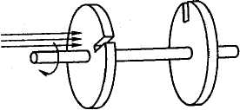
Рисунок 3.7

Два диска, насаженные на общую ось, с одинаковыми, но повернутыми одна относительно другой щелями. Диски могут приводиться во вращение вокруг этой оси. На диски направляется пучок атомов или молекул параллельно оси вращения. Селектор в принципе работает так же, как зубчатое колесо в известном методе Физо измерения скорости света. В отношении дифракционных картин, получаемых с атомарными и молекулярными пучками, заметим, что эти пучки не могут проникать в глубь кристаллов. Кристаллы действуют на них как плоские двумерные отражательные решетки. На рисунке 3.8 приведена картина дифракции атомов гелия от кристалла фтористого лития, т.е. угловое распределение дифрагированных атомов.
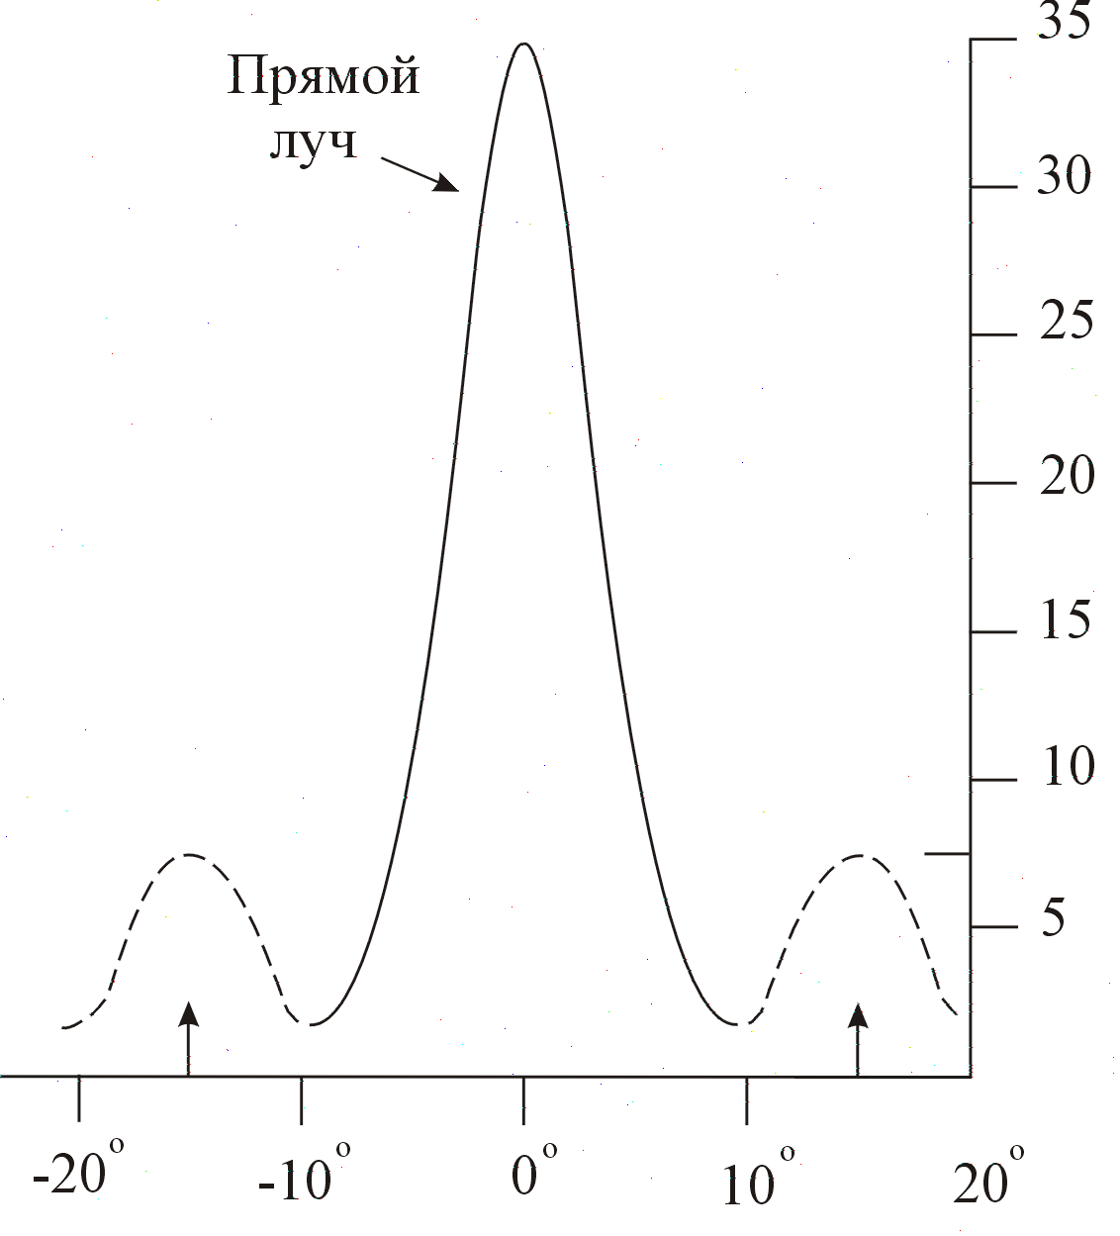
Рисунок 3.8

Остановимся еще кратко на дифракции нейтронов. Нейтрон - нейтральная элементарная частица, масса которой почти точно равна массе протона. Благодаря отсутствию электрического заряда он взаимодействует только с ядрами атомов - посредством ядерных сил. На электроны атомных оболочек, а, следовательно, и на фотопластинку, нейтрон не действует.
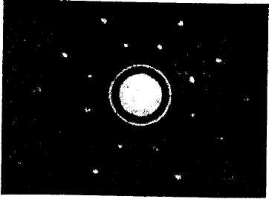
Рисунок 3.9

Чтобы тем не менее применить фотопластинку, фотослой покрывают индиевой фольгой, в которой в местах попадания нейтронов происходят ядерные реакции с выделением электронов и γ-квантов, действующих на фотоэмульсию. Для получения дифракционной картины (нейтронограммы) по методу Лауэ «белый» пучок тепловых нейтронов от ядерного реактора направляют на крупный монокристалл, в котором и дифрагируют нейтроны.
На рисунке 3.9 приведена нейтронограмма, полученная при прохождении пучка нейтронов через монокристалл NaCl. Помимо центрального пятна, получилась система симметрично расположенных пятен, соответствующая поворотной оси четвертого порядка кристалла NaCl. Привлекает внимание изолированность пятен. Это связано с тем, что фотопластинка поставлена не в фраунгоферовой области дифракции, а близко от кристалла - в области применимости геометрической оптики, - но все же достаточно далеко, чтобы отдельные пучки, на которые разделяется в кристалле падающая волна, уже успели разойтись.
В октябре 1999 г. в Венском университете был осуществлен эксперимент по дифракции очень массивных частиц – фуллеренов – молекул углерода 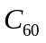. Пучок молекул направлялся на дифракционную решетку с периодом 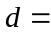100 нм, а затем на расстоянии 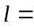1,25 м от решетки измерялось пространственное распределение прошедших частиц. Как видно из приведенного на рисунке 3.10 графика, кроме прямого пучка наблюдалось еще два симметрично расположенных максимума на расстояниях ±25 мкм.
50
0
-50
200
400
600
800
1000
1200
Смещение, мкм
Отсчетов за 50 с.
Рисунок 3.10

Резюмируя, можно сказать, что волновые свойства частиц не только доказаны экспериментально, но и получили обширные научно-технические применения (электронография, нейтронография и пр.).

3.3. Статистическая интерпретация волн де Бройля. Соотношение неопределенностей Гейзенберга

Каков же физический смысл волн де Бройля и какова их связь с частицами вещества?
Одна из идей, которой некоторое время придерживался Шредингер, а затем быстро отказался от нее, состоит в следующем. Никакого дуализма волн и частиц в действительност не существует. Существуют только волны. Частицы же представляют собой суперпозиции волн.
Однако волновой пакет не может вести себя как частица сколь угодно длительное время. Причина этого в том, что даже в вакууме волны де Бройля обладают дисперсией.
Это приведет к деформации, расплыванию и, в конце концов, к распаду первоначального волнового пакета. Таким образом, частица, если бы она представляла волновое образование, была бы неустойчива и быстро распадалась бы. Это ни в какой мере не соответствует действительности.
Нельзя принять и противоположную точку зрения: первичными являются частицы, а волны представляют их образования, т. е. возникают в среде, состоящей из частиц, подобно звуку, распространяющемуся в воздухе. В самом деле, она означает, что волновые свойства присущи системам многих частиц, а не отдельным частицам. Между тем волновые, интерференционные свойства частиц не исчезают и при малых интенсивностях падающих пучков. Это было доказано прямыми опытами Бибермана, Сушкина и Фабриканта с электронами и Яноши с фотонами. В опытах Бибермана, Сушкина и Фабриканта применялись столь слабые пучки электронов, что средний промежуток времени между двумя последовательными прохождениями электрона через дифракционную систему был примерно в 30000 раз больше времени, затрачиваемого одним электроном на прохождение всего прибора. При таких условиях взаимодействие между электронами, конечно, не играло никакой роли. Между тем при достаточно длительной экспозиции возникала дифракционная картина, ничем не отличающаяся от картины, получаемой при короткой экспозиции с пучками электронов, интенсивность которых была примерно в 107 раз больше. Важно только, что в обоих случаях общее число электронов, попавших на фотопластинку, было одинаково. Это свидетельствует о том, что и отдельные частицы обладают волновыми свойствами. Косвенным доказательством этого является также то, что волновые свойства проявляют электроны атомных оболочек, например единственный электрон атома водорода, когда о среде, образованной электронами, говорить не приходится.
Приведенные две попытки физического толкования волн де Бройля являются чисто гипотетическими. В свете экспериментальных фактов обе они оказались несостоятельными. Можно предположить, что падающий пучок состоит всего из одного электрона. При прохождении соответствующей электронной волны де Бройля через кристалл она разбивается на несколько дифракционных пучков. Нельзя допустить, что в каждом из таких пучков находится какая-то доля электрона. Электрон действует всегда как целое и никогда не обнаруживается часть электрона, - в этом проявляется атомизм, свойственный микромиру. Допустим, что на пути одного из дифрагированных пучков поставлен счетчик для улавливания электронов. Если счетчик срабатывает, то он всегда обнаруживает целый электрон, а отнюдь не его часть. Из этого нельзя заключить, что до обнаружения электрон находился только в одном рассматриваемом пучке, а потому все остальные дифрагированные пучки никакой роли не играли - их просто не существовало. Такая точка зрения означала бы, что электрон проходит через экспериментальное устройство как материальная точка классической механики. Это несовместимо с явлениями интерференции и дифракции электронов. Если повторить тот же опыт с другим электроном, то электрон обнаружится также в одном из дифрагированных пучков, но, вообще говоря, не в том же самом. Подобные трудности вынудили Макса Борна предложить статистическую интерпретацию волн де Бройля, позволяющую сочетать атомизм частиц с их волновыми свойствами.
Согласно статистической интерпретации волны де Бройля следует рассматривать как волны вероятности. Более определенно: интенсивность волны де Бройля в каком-либо месте пространства пропорциональна вероятности обнаружить частицу в этом месте. Но статистические или вероятностные свойства частиц могут быть установлены на опыте не с одной частицей, а лишь со многими частицами или только с одной частицей, если опыт при определенных условиях повторен многократно. Говорить о статистике и вероятности имеет смысл лишь по отношению к определенной совокупности элементов, к которым эти понятия относятся. Это может быть либо совокупность многих одновременно наблюдаемых элементов, либо один элемент, многократно наблюдаемый в последовательные моменты времени. Такие совокупности элементов в квантовой механике называются квантовыми ансамблями. Квантовый ансамбль, и в этом состоит одно из основных положений квантовой механики, реализуется путем задания каких-то макроскопических параметров. Это, конечно, не означает, что волновые свойства присущи ансамблям частиц, а не самим частицам. Ансамбли необходимы только для обнаружения таких свойств.
Как со статистической точки зрения объясняется дифракция частиц, например электронов? Перед попаданием на дифракционное устройство электроны проходят определенную ускоряющую разность потенциалов, которой соответствует одно и то же значение длины волны де Бройля. Ускоряющий потенциал и является тем макроскопическим параметром, который выделяет квантовый ансамбль частиц. Пусть регистрация электронов производится фотопластинкой. В какое место фотопластинки попадет индивидуальный электрон, с достоверностью предсказать невозможно; это можно сделать только с той или иной степенью вероятности. Вероятность попадания электрона в то или иное место фотопластинки пропорциональна интенсивности волны де Бройля в этом месте. Отдельный электрон оставляет на фотопластинке (после ее проявления) пятнышко. Если электронов мало, то фотопластинка будет напоминать мишень, простреленную небольшим количеством пуль. В расположении пятнышек на фотопластинке не обнаружится никакой закономерности. Закономерность выявится статистически, когда на пластинку попадет очень много электронов. В этом случае они преимущественно попадут в те места фотопластинки, где должны получиться дифракционные максимумы волн де Бройля. Совокупность соответствующих пятнышек и есть дифракционная картина, получающаяся на опыте. Пока электростатическое отталкивание между электронами несущественно, дифракционная картина получится одной и той же независимо от того, образуется ли она электронами, последовательно проходящими по одному через прибор, или сразу интенсивным пучком одинаково ускоренных электронов, в котором содержится то же число частиц.
В классической механике состояние материальной точки в каждый момент времени характеризуется ее положением и импульсом. Реальные микрочастицы - электроны, протоны, атомы, молекулы и пр. - более сложные объекты. Нельзя характеризовать мгновенное состояние микрочастицы точными заданиями ее положения и импульса. Причина этого в том, что всякая микрочастица проявляет и корпускулярные, и волновые свойства. Нельзя сказать, что в определенной точке пространства длина волны равна λ, если о волновом поле во всех остальных точках пространства ничего не известно. Длина волны есть характеристика синусоиды, а синусоида — бесконечная периодическая кривая. Если из нее вырезать малый кусочек и удалить все остальные части, то оставшийся кусочек потеряет самое характерное свойство синусоиды - ее периодичность. Для кусочка, малого по сравнению с λ, понятие длины волны неприменимо. Ясно, что выражения «длина волны в данной точке пространства х равна λ» или «частота волнового процесса в данный момент времени t равна ω» не имеют никакого смысла - величина λ не является функцией х, а величина ω - функцией t.
С другой стороны, если какое-либо волновое образование занимает ограниченную область пространства, то его всегда можно представить синусоидами. Только одной синусоиды для этого недостаточно. Требуется волновой пакет - суперпозиция множества синусоид различных частот, которые усиливались бы в определенном интервале пространства и взаимно гасили бы друг друга вне этого интервала. Если длина волнового пакета равна Δх (ради простоты мы ограничиваемся одним измерением), то волновые числа k, необходимые для его образования, не могут занимать как угодно узкий интервал Δk. Минимальная ширина интервала Δk должна примерно удовлетворять соотношению
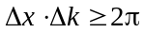 (3.24)
Это - чисто волновое соотношение.
Рассмотрим теперь волновой пакет из волн де Бройля, размеры которого и соответствующие пределы волновых чисел удовлетворяют условию (3.24). Согласно статистической интерпретации вероятность обнаружения частицы будет отлична от нуля только в пределах пакета. А чему будет равен импульс частицы? Каждой волне де Бройля с волновым вектором k соответствует значение импульса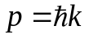. Определенного импульса для всего пакета не существует. Существует набор импульсов, заполняющих интервал от 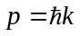 до 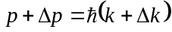. Неизвестно, какой импульс будет обнаружен в волновом пакете при измерении. В лучшем случае можно указать только его вероятность. При измерении импульс будет обнаружен с той или иной вероятностью между и . Поэтому, выражая k через p, соотношение (3.24) можно переписать в виде
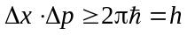 (3.25)
Это соотношение называется соотношением или принципом неопределенностей Гейзенберга для координаты и импульса частицы. Оно определяет допустимый принципиальный предел неточностей Δх и Δр, с которыми состояние частицы можно характеризовать классически, т.е. координатой х и импульсом р. Чем точнее х, тем с меньшей точностью возможно характеризовать р, и наоборот. Но соотношение Гейзенберга никоим образом нельзя толковать в том смысле, что частица в каждый момент времени имеет определенные значения х и р, но мы их принципиально не можем узнать с большей точностью, чем это позволяет соотношение неопределенностей (3.25). Такая агностическая точка зрения существовала, но она совсем не соответствует природе изучаемых микрообъектов. Истинный смысл соотношения (3.25) отражает тот факт, что в природе объективно не существует состояний частиц с точно определенными значениями обеих переменных х и р.
Принцип неопределенностей был сформулирован Гейзенбергом в 1927 г. и явился важным шагом в интерпретации закономерностей микромира и построении квантовой механики.
В трехмерном случае классически частица характеризуется тремя прямоугольными координатами x, y, z и сопряженными им импульсами 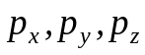. В этом случае соотношения неопределенностей Гейзенберга выражаются тремя неравенствами:
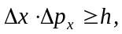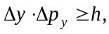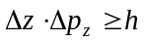. (3.26)
Никаких ограничений на произведения типа 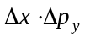, 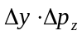, которые получаются от умножения неопределенностей координат на неопределенности импульсов, сопряженных с другими координатами, соотношения неопределенностей не накладывают. Величины х и р_{у,} х и p_{z} одновременно могут иметь и совершенно точные значения.
Соотношение (3.25) проявляется при всякой попытке измерения точного положения или точного импульса частицы. Оказывается, что уточнение положения частицы сказывается на увеличении неточности в значении импульса, и наоборот. Иллюстрируем это на примере.
Пусть движение электрона описывается плоской монохроматической волной де Бройля. Электрон в таком состоянии обладает вполне определенным импульсом, но его координата совершенно не определена. Для определения х координаты электрона на пути волны перпендикулярно к ее распространению ставится непрозрачный экран со щелью ширины d (рисунок 3.10). Пусть координатная плоскость XY расположена в плоскости экрана, причем ось X направлена перпендикулярно к щели. Если электрон прошел через щель, то в плоскости самой щели координата х будет зафиксирована с точностью 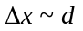. Однако в результате дифракции на щели волновая функция электрона ψ изменится. Она будет иметь максимумы и минимумы. Электрон же может быть обнаружен в любом месте, где ψ ≠ 0. Практически все волновое поле будет сосредоточено в пределах центрального максимума нулевого порядка.
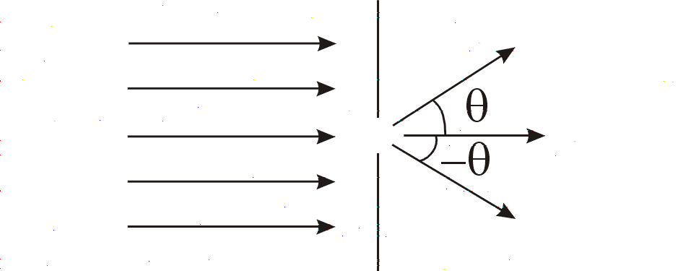
Рисунок 3.10

Его угловая ширина равна 2θ, причем 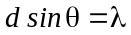. Этот центральный максимум мы приближенно можем принять за все поле, отбрасывая все его остальные части. В этом приближении после прохождения через щель неопределенность Δр_{х} импульса электрона получится порядка 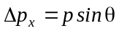. Умножая это выражение на 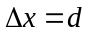 и принимая во внимание, что и 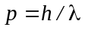, получим 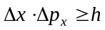, как и должно быть согласно соотношению Гейзенберга. Чем уже щель, тем точнее будет измерена координата электрона, но зато потеряется точность в значении его импульса.
Сужая щель до размеров d < λ, можно сделать неопределенность координаты сколь угодно малой. Однако при d < λ волновое поле за щелью перестает быть плоской однородной волной де Бройля. Получается неоднородная волна, быстро затухающая на расстоянии порядка λ и меньше. В этом случае наша оценка Δр неприменима. наша оценка Δр неприменима, как показывает более точное исследование, остается в силе.
Приведенный пример показывает, что измерения в квантовой области принципиально отличаются от классических измерений. Конечно, и те и другие измерения сопровождаются ошибками. Однако классическая физика считала, что путем улучшения методики и техники измерений ошибки в принципе могут быть сделаны сколь угодно малыми. Напротив, согласно квантовой физике существует принципиальный предел точности измерений. Он лежит в природе вещей и не может быть превзойден никаким совершенствованием приборов и методов измерений. Соотношения неопределенностей Гейзенберга и устанавливают один из таких пределов. Взаимодействие между макроскопическим измерительным прибором и микрочастицей во время измерения принципиально нельзя сделать сколь угодно малым. Если измеряется, например, координата частицы, то измерение неизбежно приводит к принципиально неустранимому неконтролируемому искажению первоначального состояния частицы, а следовательно, и к неопределенности в значении импульса при последующем измерении. То же самое происходит, если порядок измерения координаты и импульса частицы поменять местами.
Отметим некоторые выводы, вытекающие из соотношения неопределенностей (3.25).
Прежде всего, видно, что состояние, в котором частица находится в полном покое, невозможно.
В квантовой механике теряет смысл деление полной энергии Е на кинетическую и потенциальную. Действительно, одна из этих величин зависит от импульсов, а другая от координат. Эти же переменные не могут иметь одновременно определенные значения. Энергия Е должна определяться и измеряться лишь как полная энергия без деления на кинетическую и потенциальную. Об этом подробнее будет сказано ниже.
Наряду с соотношением (3.24) в волновой теории выводится также соотношение
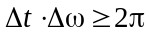 (3.27)
Смысл этого соотношения состоит в том, что ограниченный во времени волновой процесс не может быть монохроматическим. Если процесс длится в течение времени Δt, то разброс частот Δω входящих в него волн в лучшем случае удовлетворяет соотношению (3.27). Поэтому, если для наблюдения далее монохроматического процесса предоставлено малое время Δt, то частота процесса принципиально будет найдена в лучшем случае с ошибкой, подчиняющейся соотношению (3.27).
Если частоте ω сопоставить энергию по формуле 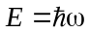, то формула (3.27) перейдет в
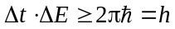 (3.28)
Формула (3.28) называется соотношением неопределенностей Гейзенберга для времени и энергии.
Соотношение (3.28) означает, что чем короче время существования какого-то состояния или время, отведенное для его наблюдения, тем с меньшей определенностью можно говорить об энергии этого состояния. Наоборот, чем больше это время, тем с большей точностью определена энергия состояния. Если состояние стационарно, то оно может существовать бесконечно долго. Именно по этой причине энергия стационарного состояния имеет вполне определенное значение. Противоположным примером может служить нестабильная элементарная частица, распадающаяся за очень короткое время (скажем, порядка 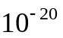с). Об определенной энергии такой частицы говорить не приходится. Поэтому при рассмотрении процесса ее распада не требуется налагать условие сохранения энергии.

